# SQLite 数据转 Mysql

InsMsgServer 3.7.6

## 当前InsMsgServer环境

以下过程在win7 sp1 x64系统下完成，如果您的系统不能运行以下相关程序，请将服务器的db/ 目录下的 IMBase.dat 文件复制到 win7 sp1 x64 系统下完成

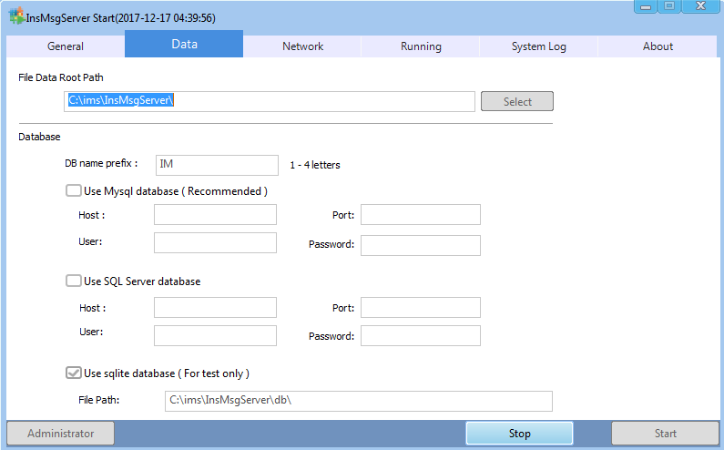

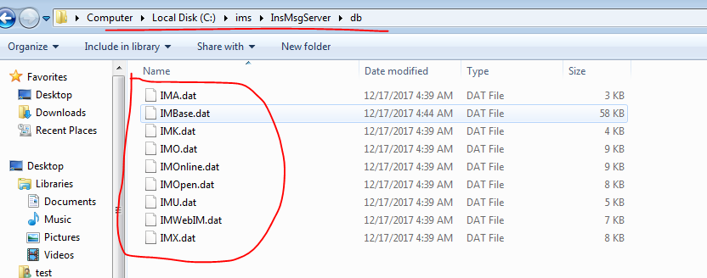

## 利用InsMsgServer生成Mysql数据库

确保mysql数据库中没有IM相关库

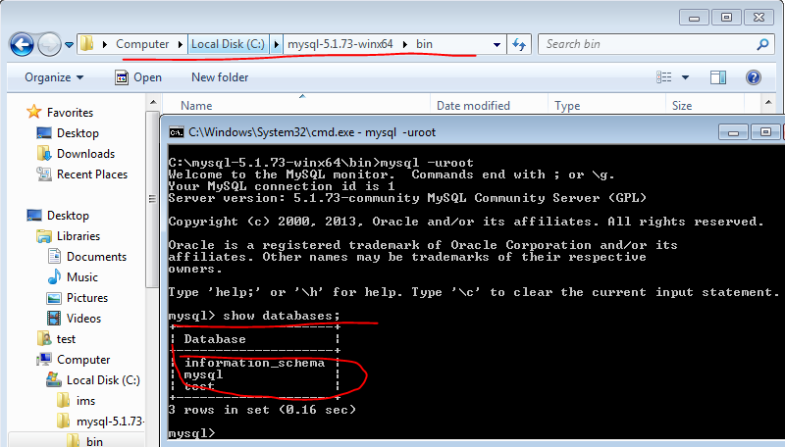

调整使用Mysql作为数据库，并点击启动

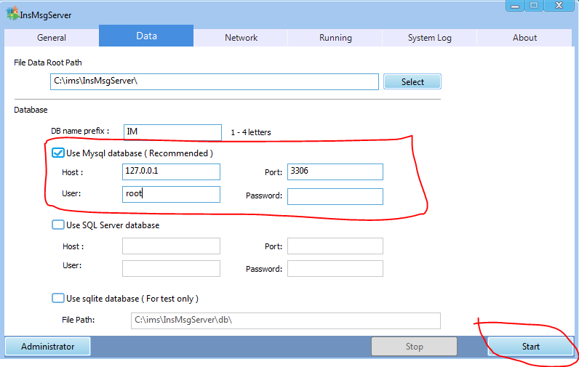

确认启动后数据库正确建立

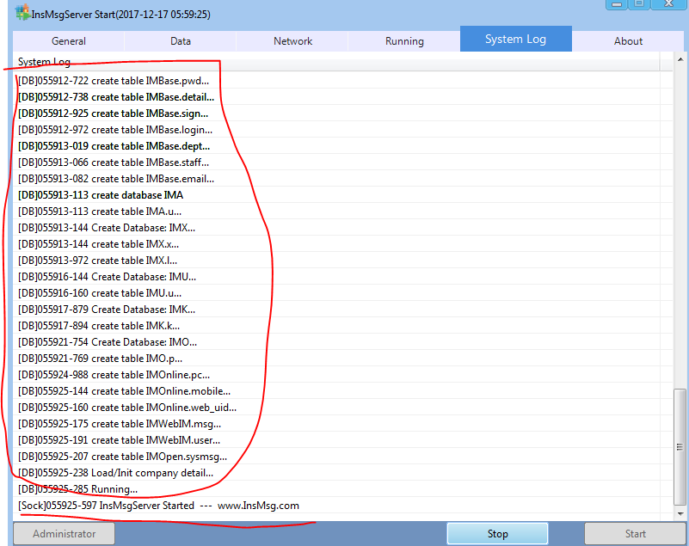

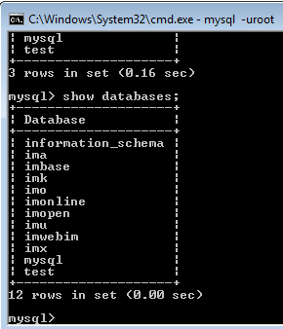

退出InsMsgServer，确保导入过程中不影响InsMsgServer运行

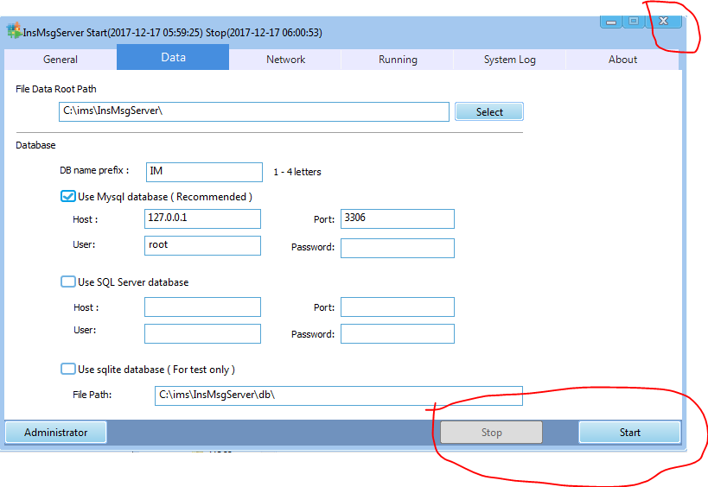

## 下载SQLite Data Wizard

地址： <http://www.sqlite.org/cvstrac/wiki?p=ConverterTools>

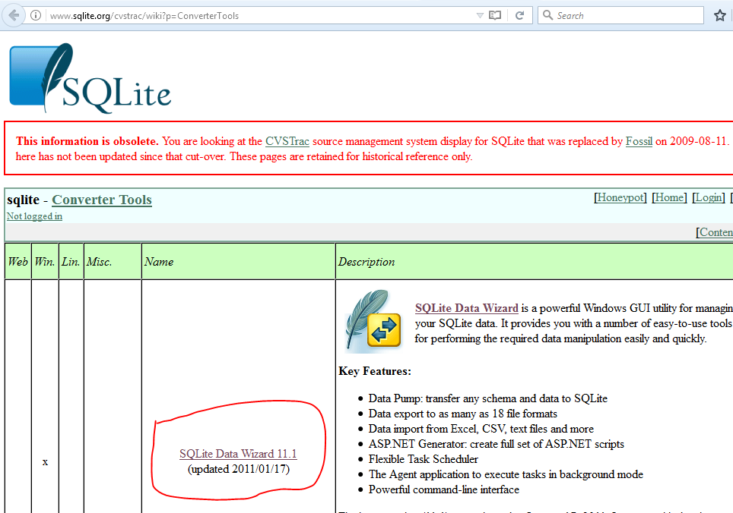

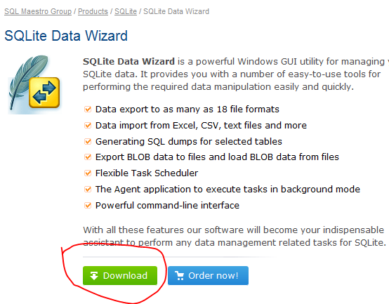

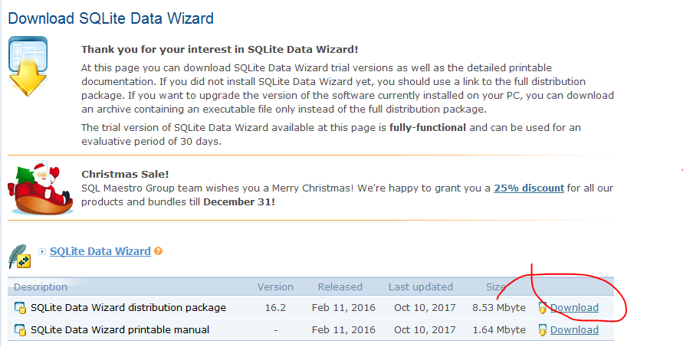

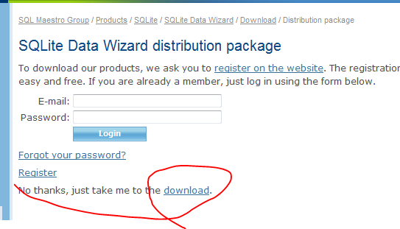

## 下载Mysql workbench

地址：<https://dev.mysql.com/downloads/file/?id=474210>

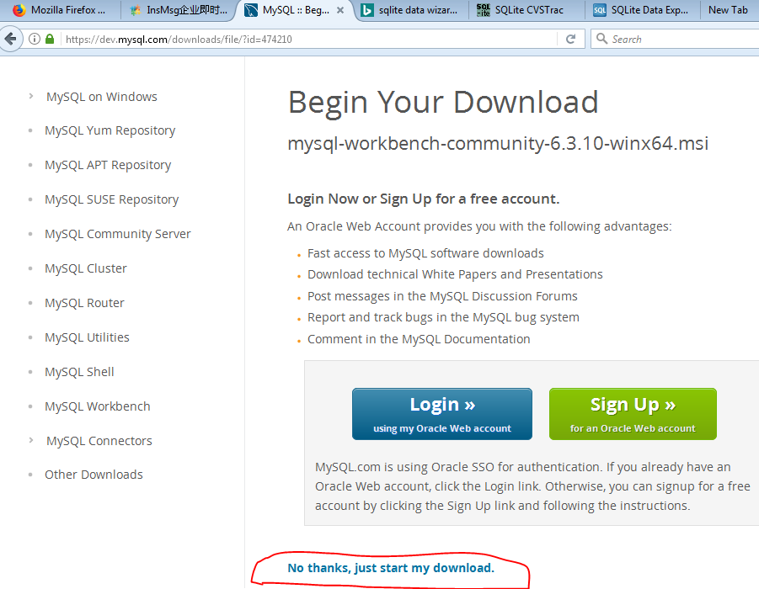

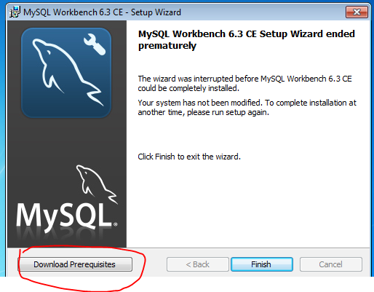

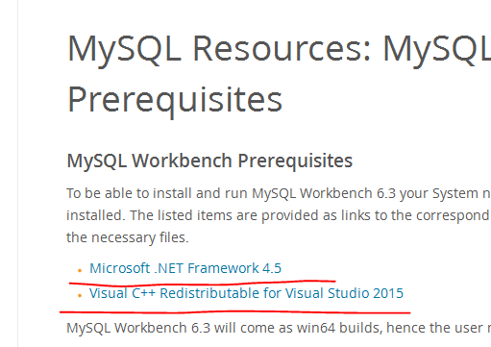

启动Mysql workbench，并增加mysql登陆记录

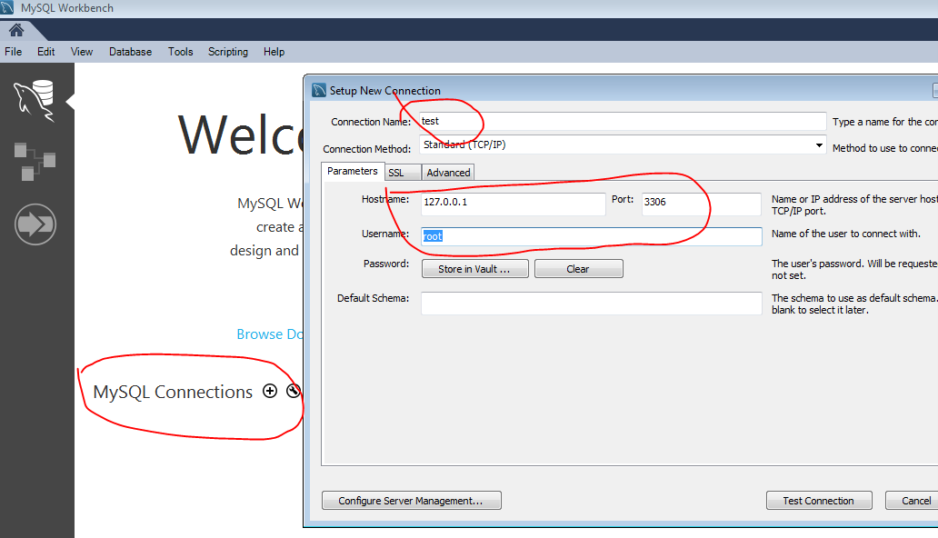

## 从SQLite导出

启动SQLIite data wizard

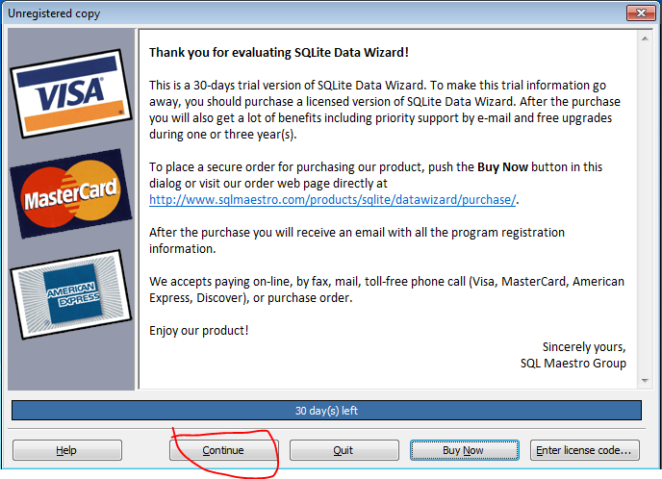

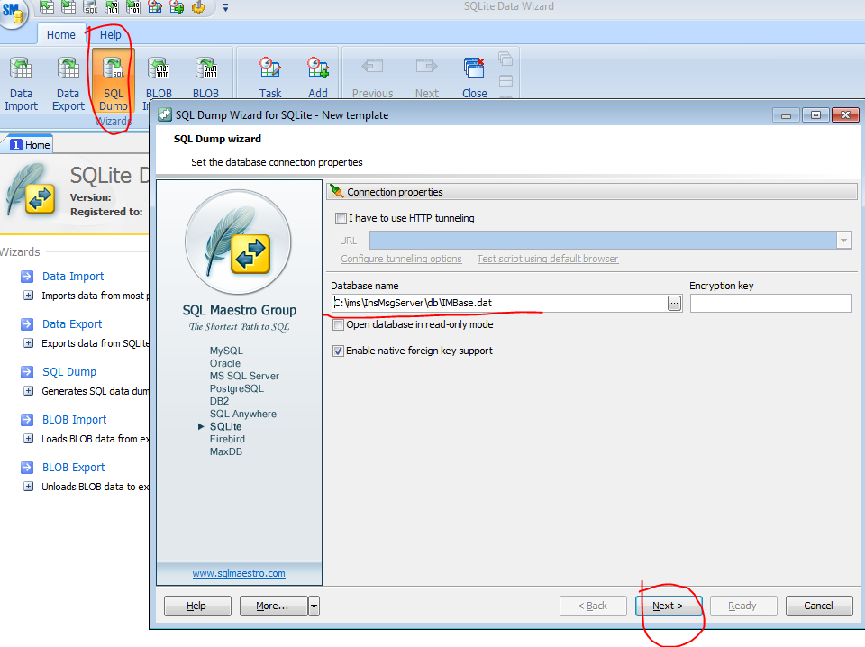

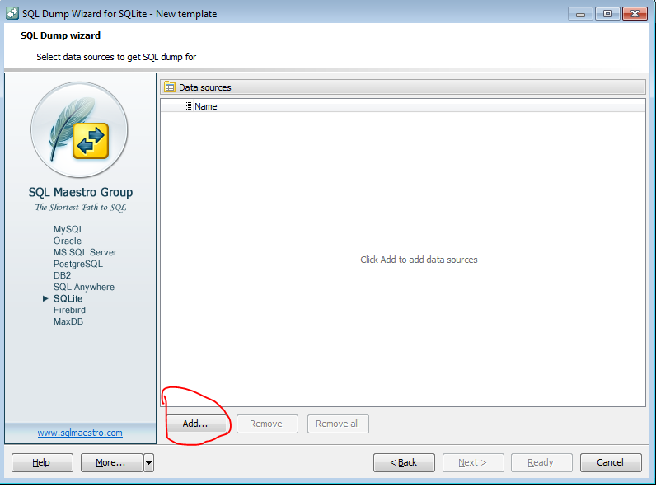

注意 IMBase.com 表不选

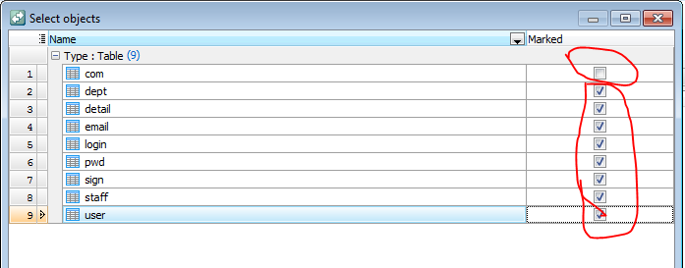

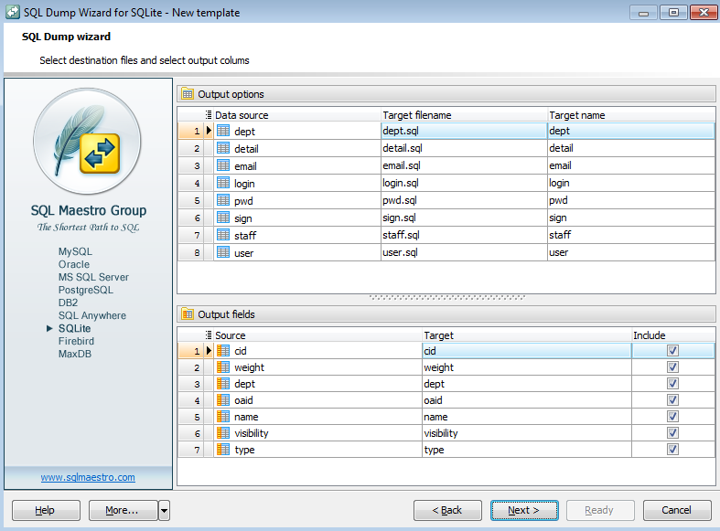

准备导出

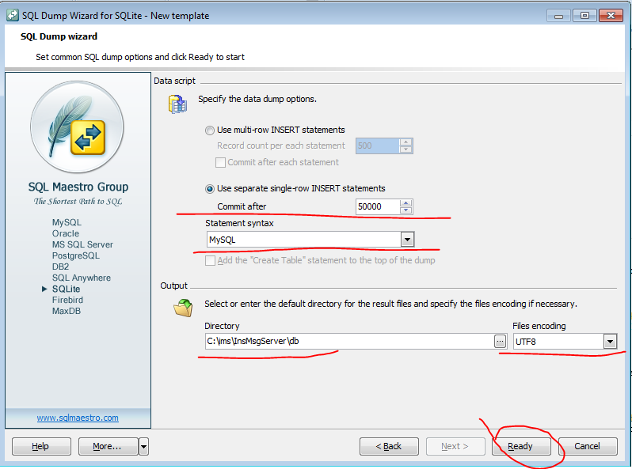

查看已经导出的文件

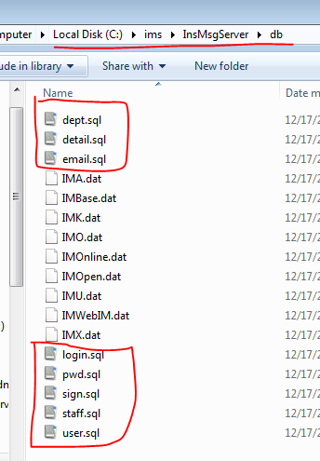

## 导入Mysql

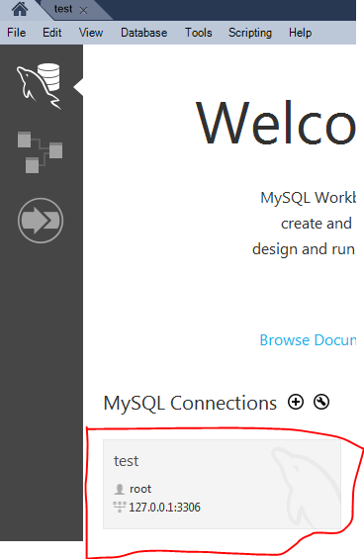

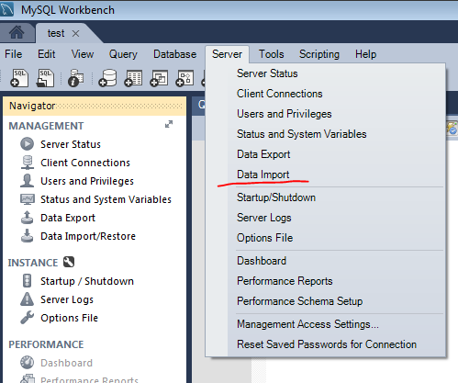

分别导入 user.sql / detail.sql / email.sql / login.sql / pwd.sql / sign.sql / staff.sql

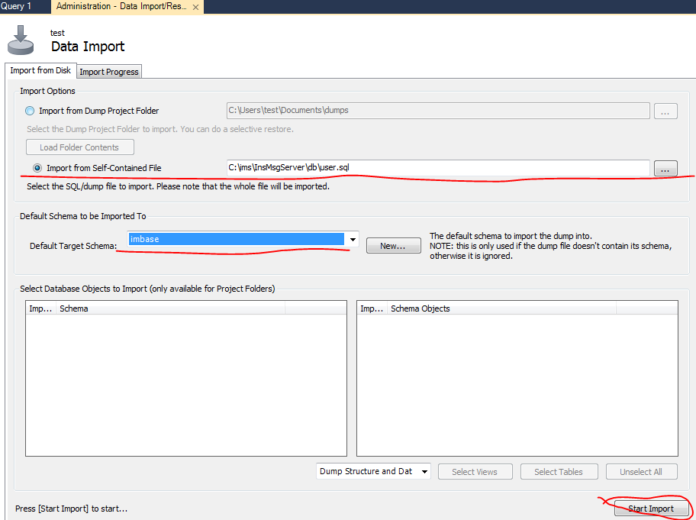

## 测试登陆

